**看跌波动率的Delta中性对冲（上）**

前几日，我们已经举例理解了看涨波动率的两腿Delta中性组合。简而言之，看涨波动率Delta中性组合就是通过买入认购或认沽期权，调整股票持仓，使得整个组合的Delta等于0或近似为0，且Vega大于0。那么相反地，我们可以通过卖出认购或认沽期权来建立一个Delta等于0或近似为0，且Vega小于0的组合，它们便是看跌波动率的两腿Delta中性组合。

两腿看跌波动率Delta中性组合一共有两种。它们是：卖出一张认购期权，同时买入Delta股标的股票；以及卖出一张认沽期权，同时卖出Delta股标的股票。

一般地，当投资者对标的股票价格未来波动率的预期是下降时，他会采用看跌波动率的Delta中性对冲策略。下面，我们就通过例子来看一下看跌波动率Delta中性策略的应用。

例1 假设交易员王先生在2013.7.1对民生银行股票期权进行为期一周的动态Delta中性对冲，调整持仓的时刻为每日收盘前的几分钟。王先生预期民生银行在7.1到7.5的一周内，标的股票的波动率会下降，因此他采用了看跌波动率的Delta中性对冲组合，即卖出了一张民生银行股票认沽期权，同时卖出Delta股民生银行的股票。

从2013.7.1到2013.7.5间，民生银行的股票收盘价依次为8.59,8.48,8.44,8.48,8.49元/股。市场的无风险利率为3%。王先生在7.1日内卖出开仓了行权价为8.5元/股，到期日为2013.9.25的认沽期权（合约单位：10000），同时又以8.5元/股的价格卖出了Delta股民生银行股票。

下面两张表格是王先生所卖出的民生银行股票认沽期权的价格和Delta：

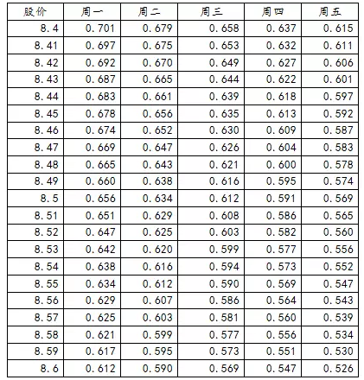

表1：当民生银行股票隐含波动率下降时，例1中2013.7.1到2013.7.5民生银行认沽期权（行权价8.5，到期日2013.9.25）的价格（单位：元）

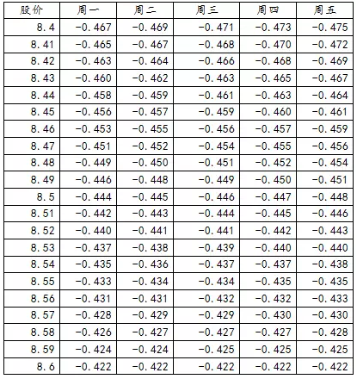

表2：当民生银行股票隐含波动率下降时，例1中2013.7.1到2013.7.5民生银行认沽期权（行权价8.5，到期日2013.9.25）的Delta

下面我们通过表格来详细解释一下王先生在这一周内的动态Delta中性对冲操作。

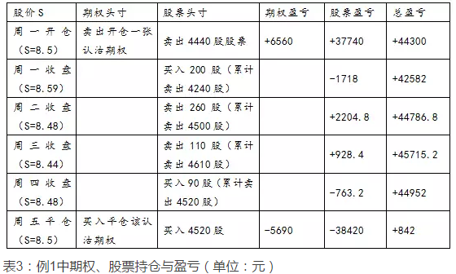

我们把王先生的整个动态Delta对冲过程阐述如下：王先生在2013.7.1当股价为8.5元/股时卖出了一张平价的认沽期权（合约单位：10000），为此他收入了6560元，同时他又卖出了4440股股票，收入了37740元（4440*8.5），因此他在开仓时刻的总收入为44300元。

周一收盘时，由于股票价格发生了变动，因此王先生将根据周一的收盘价调整股票的持仓。根据民生银行周一的收盘价和表2，此时认沽期权的Delta已变为-0.424，王先生需要卖出4240股股票才能保持整个组合的Delta中性，由于他已经持有了4440股股票空头头寸，因此他需要在4440股股票空头头寸的基础上再买入200股即可，这笔股票买入交易使他支出了1718元。

周二收盘时，民生银行在周二收盘的价格变为了8.48元/股，根据表2，此时认购期权的Delta已变为-0.450，王先生需要卖出4500股股票才能保持整个组合的Delta中性，由于他已经持有了4240股股票空头头寸，因此他需要卖出260股股票，这笔股票卖出交易使他收入了2204.8元。

周三收盘时，民生银行在周三收盘的价格变为了8.44元/股，根据表2，此时认沽期权的Delta已变为-0.461，王先生需要卖出4610股股票才能保持整个组合的Delta中性，由于他已经持有了4500股股票空头头寸，因此他需要再卖出110股股票，这笔股票卖出交易使他收入了928.4元。

周四收盘时，民生银行在周四收盘的价格变为了8.48元/股，根据表2，此时认沽期权的Delta已变为-0.452，王先生需要卖出4520股股票才能保持整个组合的Delta中性，由于他已经持有了4610股股票空头头寸，因此他需要买入90股股票，这笔股票买入交易使他支出了763.2元。

周五盘中，王先生决定将所有头寸进行平仓，他在股价等于8.5元/股时实现了认沽期权和股票头寸的同时平仓。根据表1，王先生在认沽期权平仓上的支出为5690元，股票的支出为38420元（4520*8.5）。

综上所述，王先生在整个Delta中性对冲过程的总收入为+842元。在例1中，标的股票的隐含波动率是下降的，这和王先生建立组合时的预期是一致的，因此这个看跌波动率的Delta中性组合使王先生获得了净盈利。